**【50369 交易明細查詢】**

1. **交易介紹**

|  |  |
| --- | --- |
| 原交易代號 | 原交易名稱 |
| T569 | 交易明細查詢 |

* 整合原交易如上。
* 提供櫃員查詢放款顧客已繳款紀錄。

**貳、執行路徑**

授信→查詢→交易明細查詢

**參、操作及業務規則說明**

1. **作業類別1.一般交易明細查詢**

輸入「放款帳號」，「查詢起日」若未輸入，自動用日起查詢。

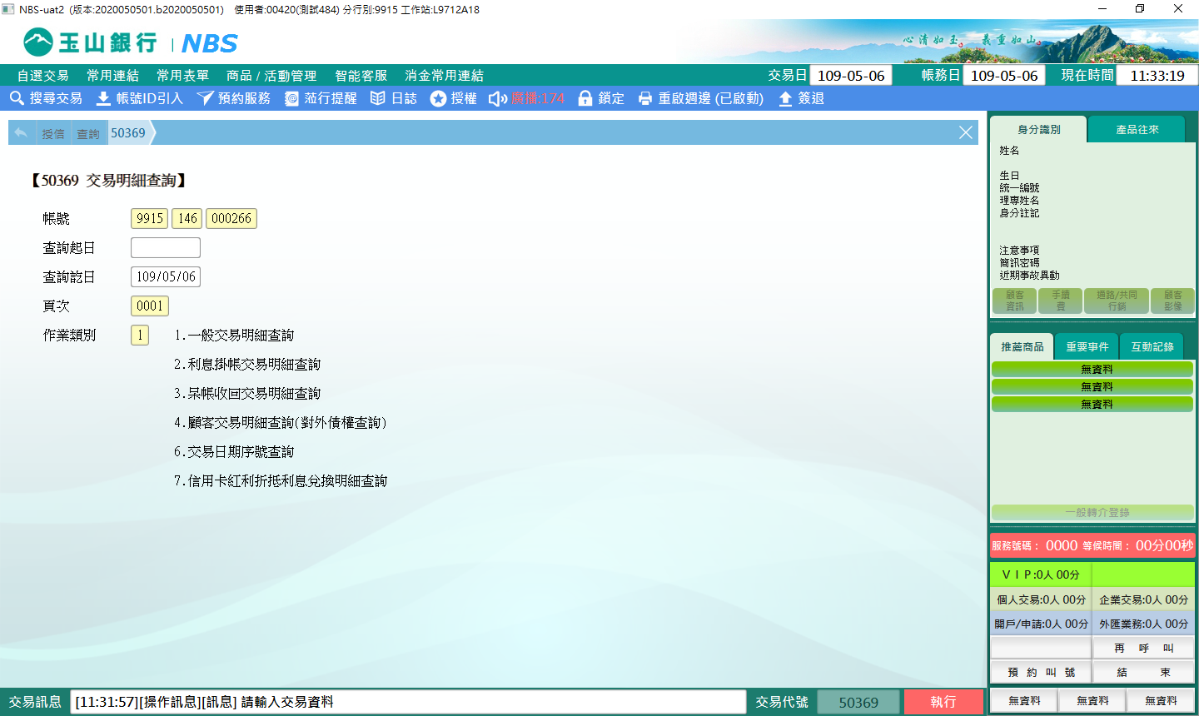

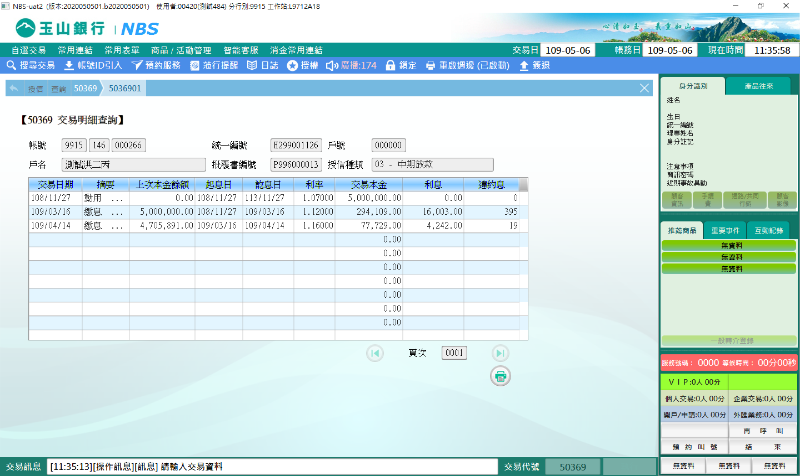

1. **作業類別2.利息掛帳交易明細查詢**

輸入「放款帳號」，「查詢起日」若未輸入，自動用日起查詢。

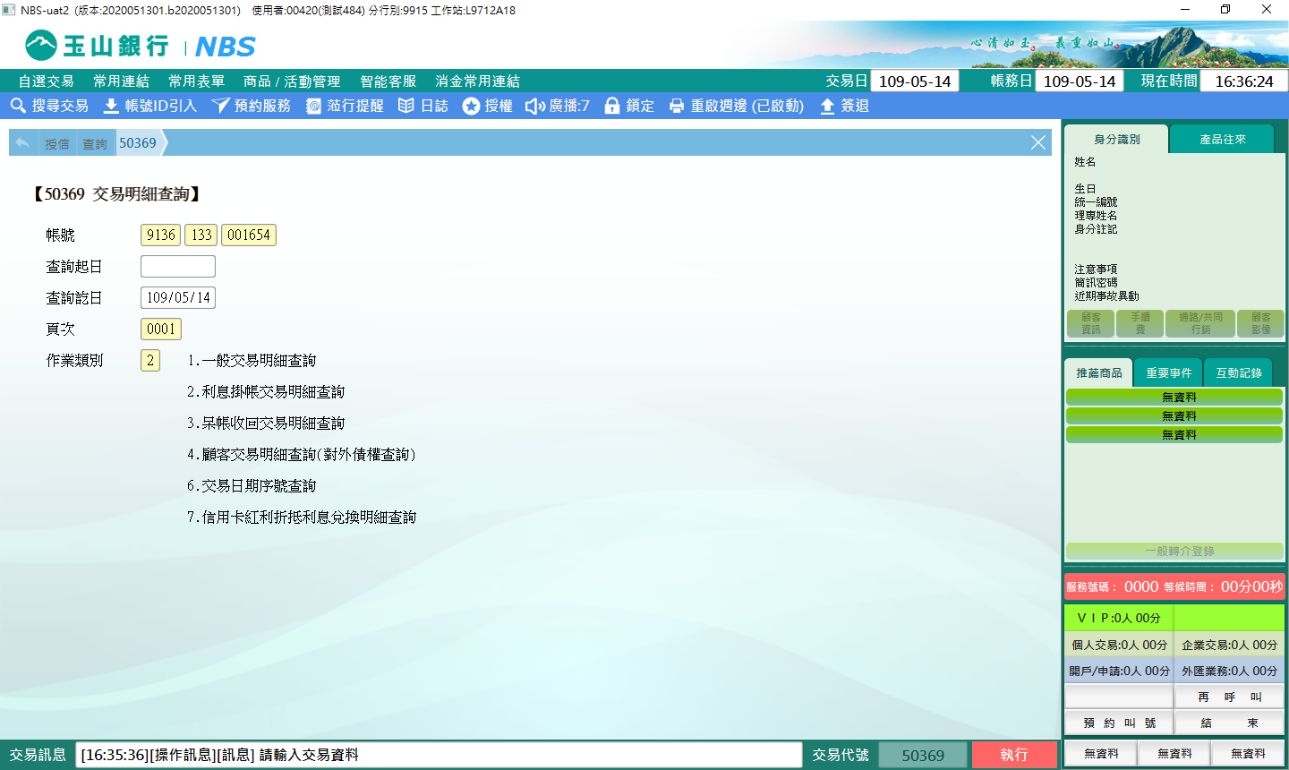

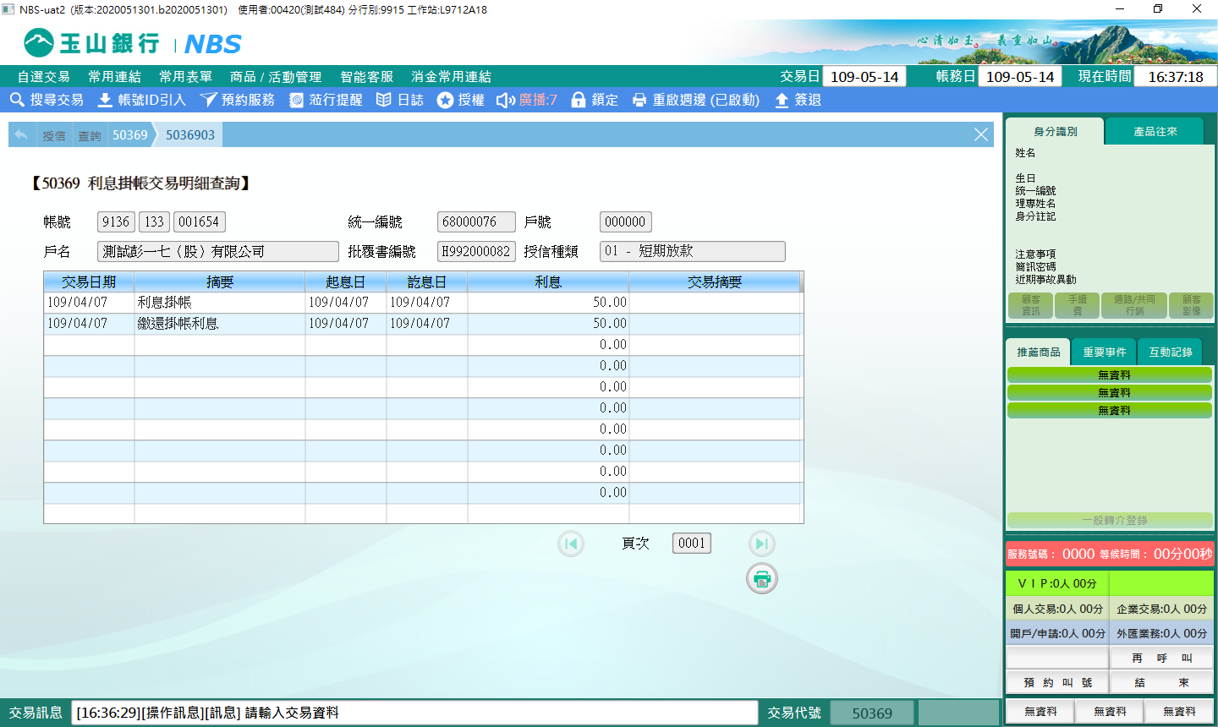

1. **作業類別3.呆帳收回交易明細查詢**

輸入「放款帳號」，「查詢起日」若未輸入，自動用日起查詢。

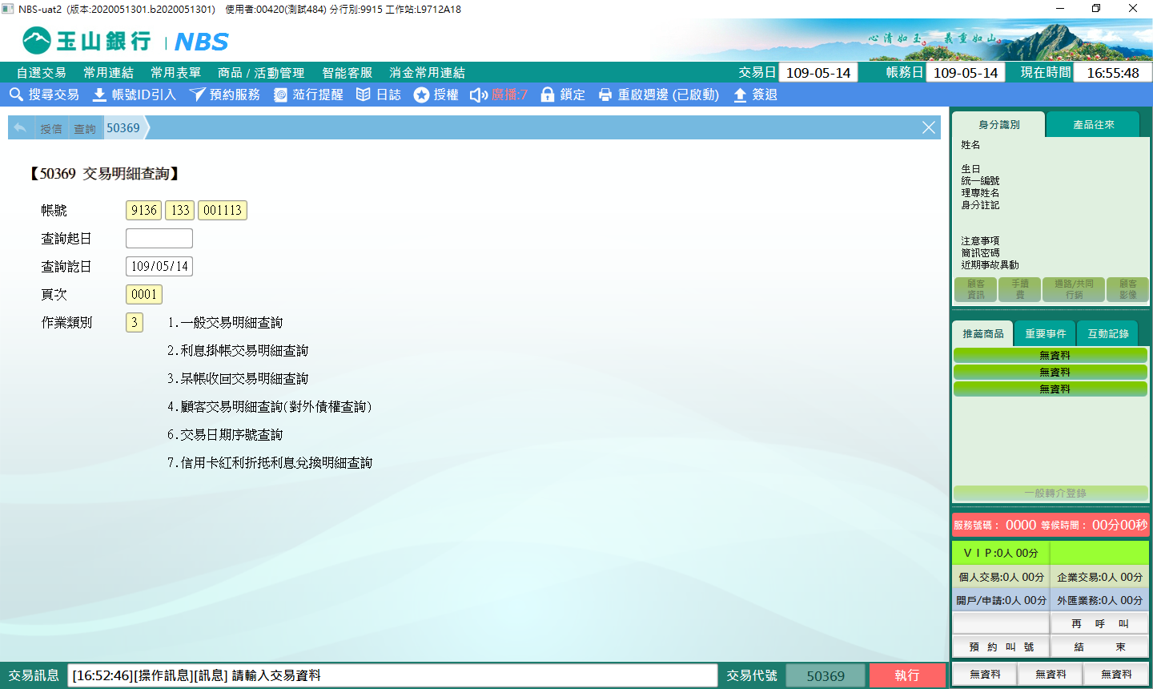

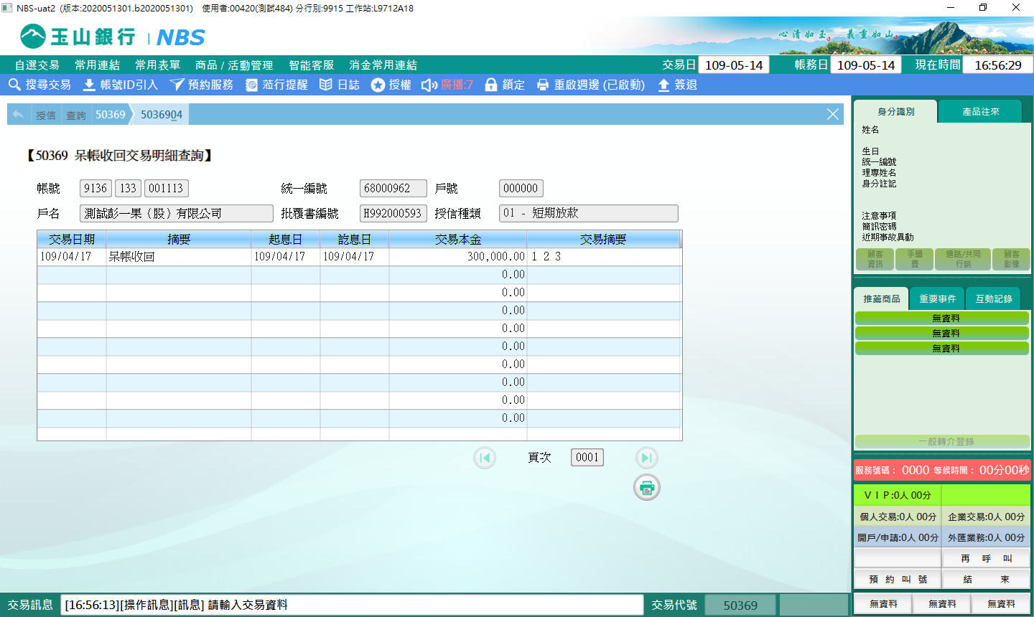

1. **作業類別4.顧客交易明細查詢(對外債權查詢)**

輸入「放款帳號」，「查詢起日」若未輸入，自動用日起查詢。

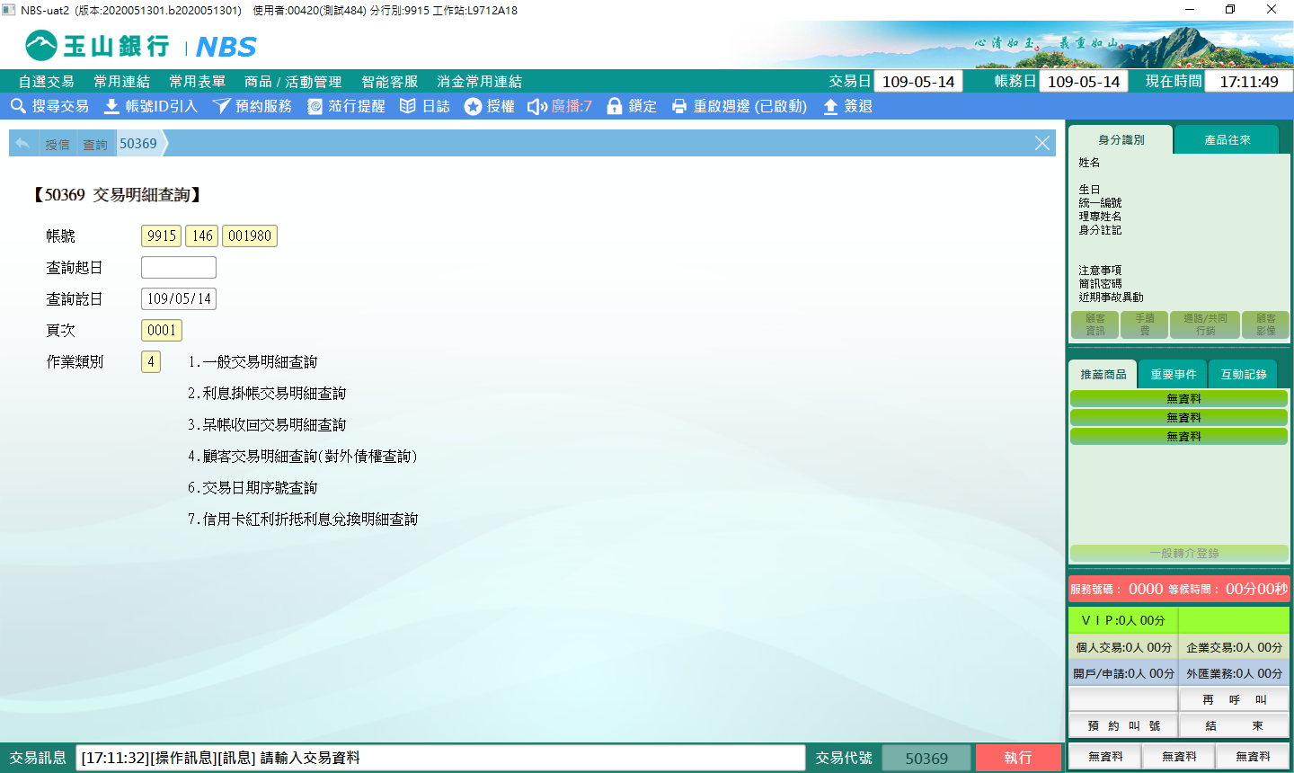

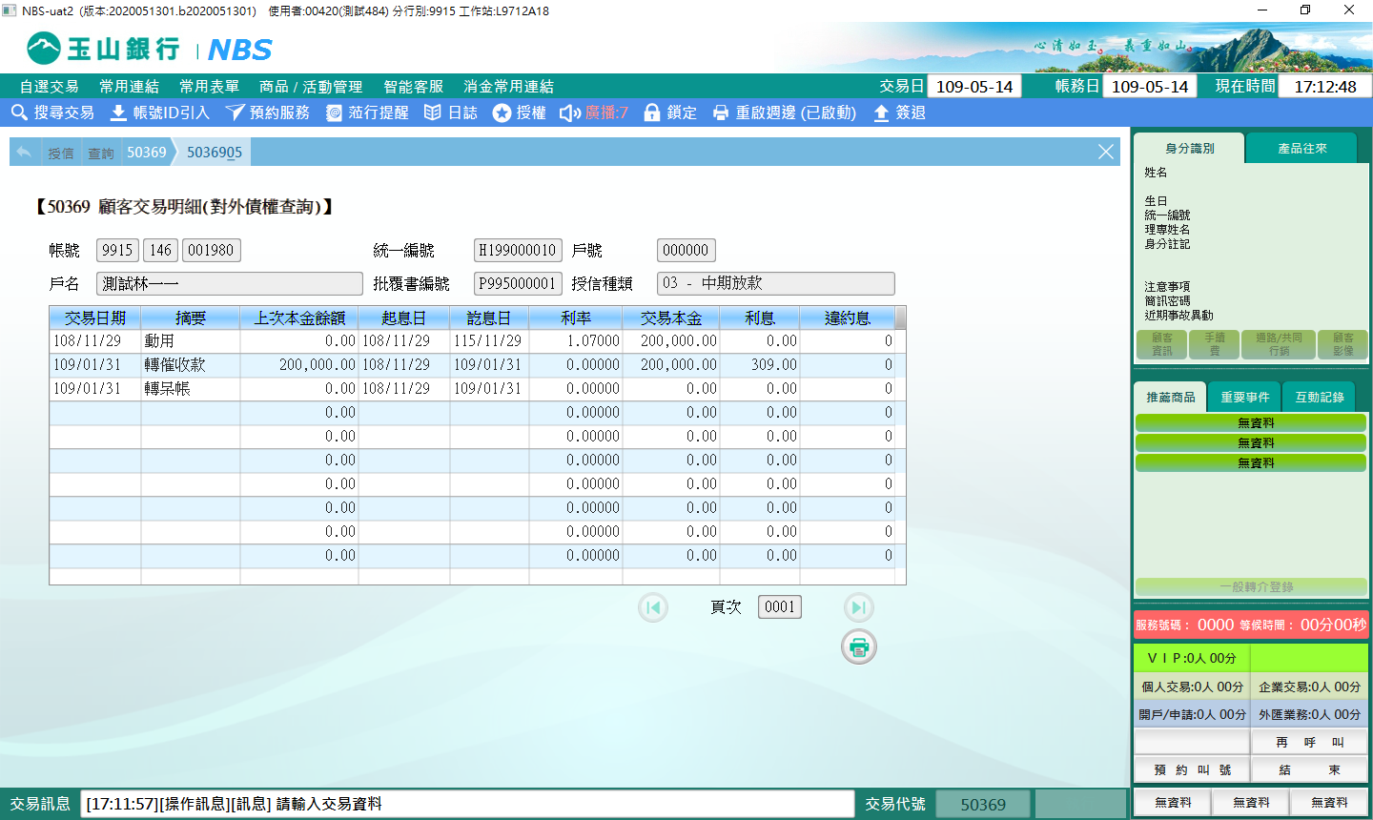

※特殊情境：

1. 「利率」欄位僅能於交易畫面查詢。

1. **作業類別6.交易日期序號查詢**

輸入「放款帳號」，「查詢起日」若未輸入，自動用日起查詢。

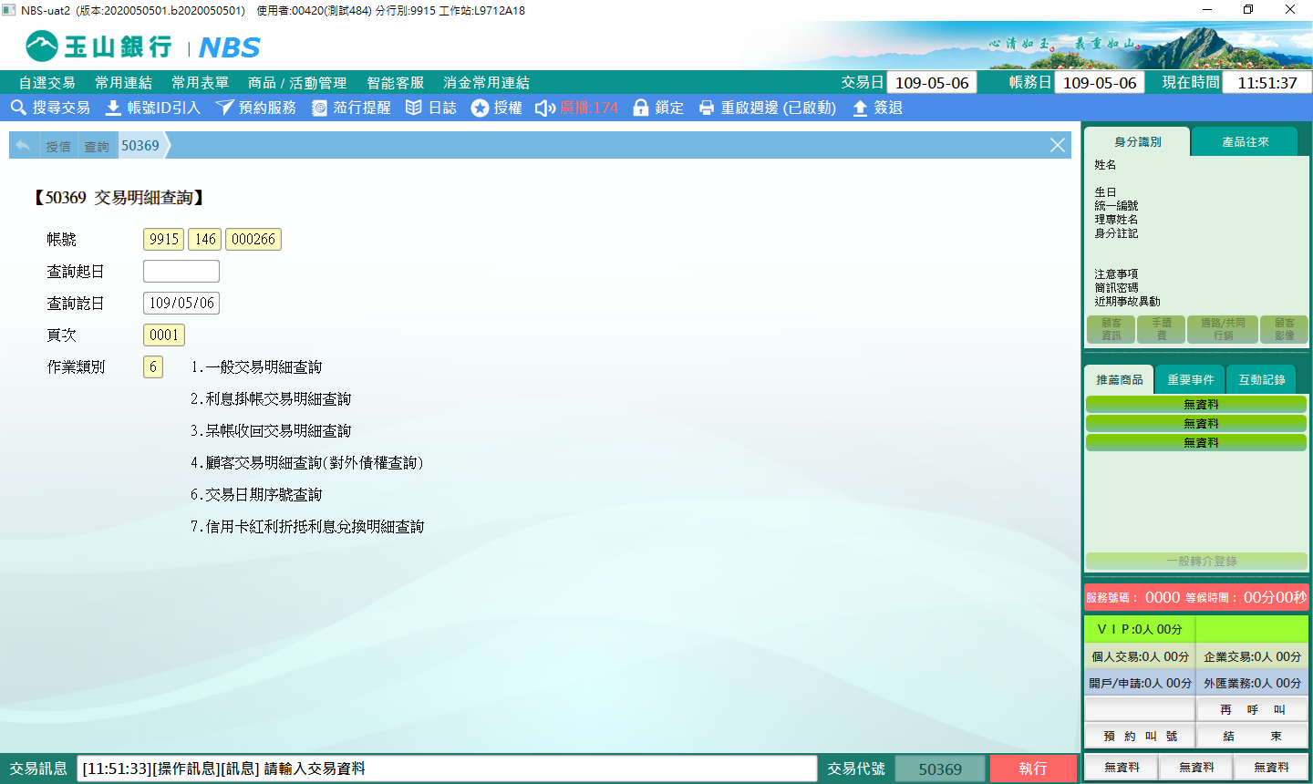

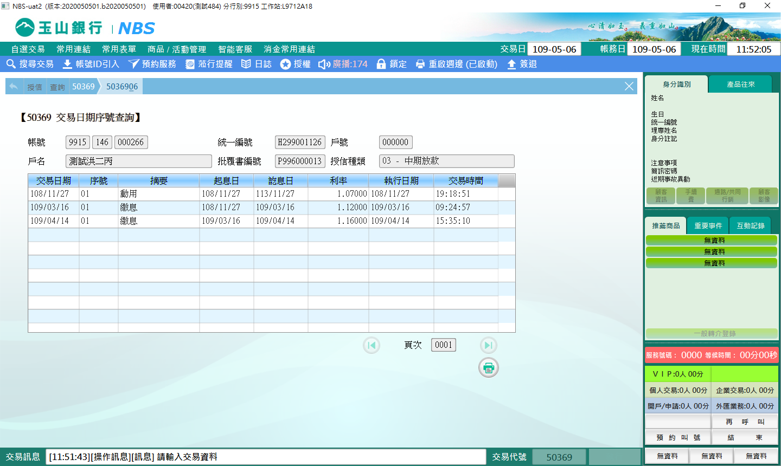

1. **作業類別7.信用卡紅利折抵利息兌換明細查詢**

輸入「放款帳號」，「查詢起日」若未輸入，自動用日起查詢。

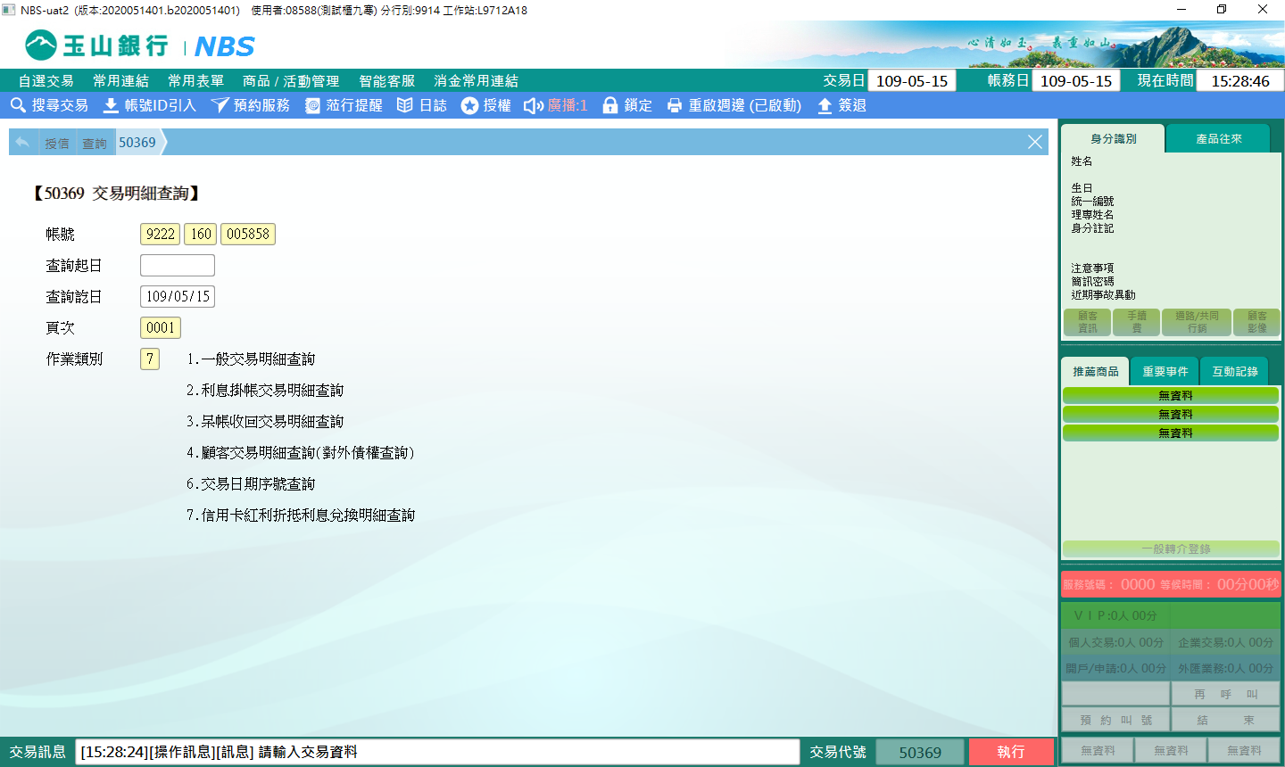

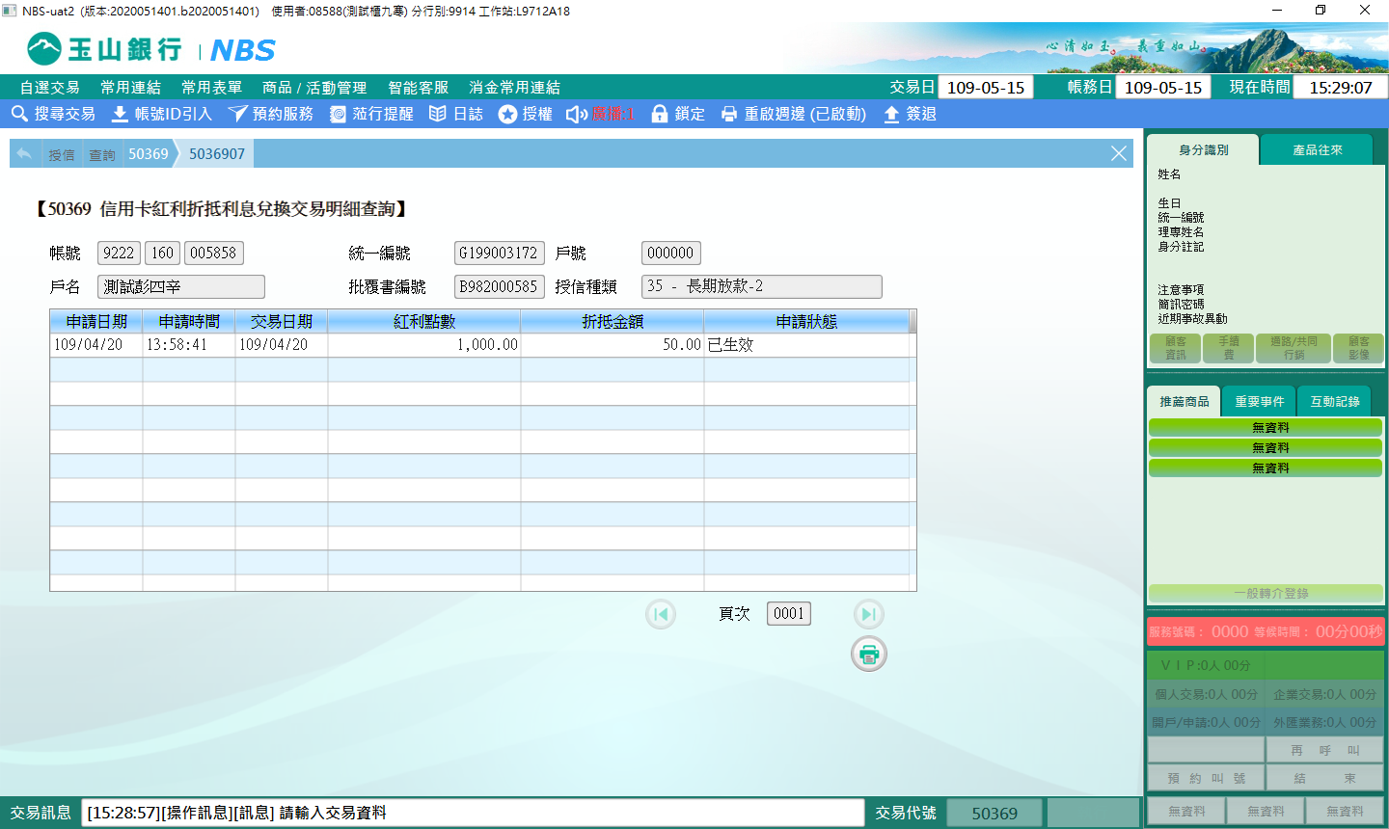

**肆、權限限制**

　　無。